
UNIVERSIDADE PAULISTA

ICET - INSTITUTO DE CIÊNCIAS EXATAS E TECNOLOGIA
CURSO SUPERIOR DE TECNOLOGIA EM ANÁLISE E DESENVOLVIMENTO DE SISTEMAS

PROJETO INTEGRADO MULTIDISCIPLINAR
PIM IV

Desenvolvimento de um Sistema integrado para gestão de chamados e suporte técnico baseado em IA

Nome R.A
ALUNO 1 LUIS GUILHERME DE SOUZA G01DJI5
ALUNO 2 GUSTAVO MANOEL DE SOUZA VARELLA G981774
ALUNO 3 FELIPE SILVA SOUSA G9863B1
ALUNO 4 ENDLY MARIA BEZERRA MELO F358EC0
ALUNO 5 DANILO ALVES DA SILVA R080CJ4
ALUNO 6 CAIO EUGÊNIO RIBEIRO GOULART G9943D0

SÃO JOSÉ DOS CAMPOS – SP

NOVEMBRO/2025

INTEGRANTES | RA
Aluno 1 LUIS GUILHERME DE SOUZA | G01DJI5
Aluno 2 GUSTAVO MANOEL DE SOUZA VARELLA | G981774
Aluno 3 FELIPE SILVA SOUSA | G9863B1
Aluno 4 ENDLY MARIA BEZERRA MELO | F358EC0
Aluno 5 DANILO ALVES DA SILVA | R080CJ4
Aluno 6 CAIO EUGÊNIO RIBEIRO GOULART | G9943D0

Sistema integrado para gestão de chamados e suporte técnico baseado em IA

Projeto Integrado Multidisciplinar (PIM) desenvolvido como exigência parcial dos requisitos obrigatórios à aprovação semestral no Curso Superior de Tecnologia em Análise e Desenvolvimento de Sistemas da UNIP (Universidade Paulista), orientado pelo corpo docente do curso.

São José dos Campos – SP

NOVEMBRO/2025
RESUMO

Nas empresas o tempo de um funcionário é um custo a ser administrado, no qual precisa ser utilizado efetivamente. Com isso, em empresas de médio e grande porte, quando um funcionário necessita de um suporte técnico, ele acessa um sistema de administração de chamados, em que consegue criar, visualizar e consultar seus chamados, assim ao cria-lo, automaticamente o tal é encaminhado ao técnico de informática responsável. Esse processo pode gerar trabalho desnecessário e perda de tempo do funcionário. Com a integração de uma inteligência artificial (IA) no processo, os problemas simples apresentados pelos funcionários, poderiam ser resolvidos instantaneamente pela IA, em que apresenta uma solução prévia, poupando tempo do técnico que teria que se deslocar para resolver o problema, e do funcionário que teria que aguardar a solução para retornar a sua atividade. Assim então criou-se a “Callme” utilizando a metodologia ágil SCRUM, com referências dos teóricos: Grady Booch, James Rumbaugh e Ivar Jacobson, que foram os criadores da UML (Unified Modeling Language) ferramenta fundamental para a modelagem de requisitos. Com o propósito de solucionar esse problema nas empresas, aumentando os lucros, em que os funcionários teriam uma solução mais rápida, e diminuindo os gastos com a disponibilidade maior dos técnicos, necessitando de menos profissionais atuantes. Contudo verificou-se que com a implementação da IA, o tempo dos funcionários foram administrados de forma efetiva.

Palavras-Chave: funcionários, chamados, IA, técnico, tempo, gastos, lucro.
SUMÁRIO

 |  | Pág.
1. INTRODUÇÃO |  | 5
2. PROGRAMAÇÃO ORIENTADA A OBJETOS II  3. DESENVOLVIMENTO DE SOFTWARE PARA INTERNET  4. TÓPICOS ESPECIAIS DE PROGRAMAÇÃO ORIENTADA A OBJETOS  5. PROJETO DE SISTEMAS ORIENTADO A OBJETOS  6. GERENCIAMENTO DE PROJETO DE SOFTWARE  7. EMPREENDEDORISMO  8. GESTÃO DA QUALIDADE  9. DESENVOLVIMENTO DO PROJETO  10. CONCLUSÃO  11. REFERÊNCIAS |  | 6  7  8  9  10  14  16  18  44  45

- INTRODUÇÃO

Nas organizações modernas, especificamente nas empresas de médio e grande porte, a eficiência do trabalho depende, entre outros fatores, da otimização do tempo dos colaboradores. No dia a dia do colaborador é comum se deparar com problemas técnicos que impedem a continuação de suas atividades, com isso necessitando de um técnico de informática para resolver o seu problema. Nesse cenário o colaborador necessita abrir um chamado em um sistema específico, gerando uma espera para a solução, e o deslocamento do técnico de informática para solucionar problemas simples. Com isso surge a necessidade de modernizar e tornar mais ágil esse processo, para diminuir o tempo ocioso e no aumento da eficiência. O “Callme” se insere com o objetivo de solucionar esse problema desenvolvendo um sistema de suporte técnico integrado à Inteligência Artificial (IA), em que supre a solução de problemas simples, fornecendo uma solução instantânea aos colaboradores. O principal objetivo é utilizar a IA como um primeiro nível de suporte, em que caso seja um problema complexo, faça o encaminhamento para o técnico responsável na área. A delimitação do projeto consiste no ambiente corporativo, em que a proposta não é substituir o suporte humano, mas sim automatiza-lo e torna-lo mais eficiente. Com isso, espera-se contribuir para uma melhor gestão de tempo dos colaboradores e na redução de gastos desnecessários.

2. PROGRAMAÇÃO ORIENTADA A OBJETOS II

Programação Orientada a Objetos (POO) tem como objetivo estruturar o software em torno de classes e objetos, promovendo modularidade e reutilização de código. Foram aplicados conceitos fundamentais como encapsulamento, herança, abstração e polimorfismo, com o intuito de garantir uma arquitetura organizada e de fácil manutenção. De acordo com Paul Deitel e Harvey Deitel (2016), a aplicação desses princípios contribui para a construção de sistemas mais robustos, escaláveis e de maior qualidade. As classes do sistema foram projetadas em conformidade com os diagramas de modelagem e o Modelo Entidade-Relacionamento (MER), assegurando a correspondência entre as etapas de planejamento e implementação.
A aplicação desenvolvida apresenta caráter desktop e foi implementada por meio da ferramenta PyQt6, a qual possibilita a criação de interfaces gráficas intuitivas e adequadas ao ambiente proposto. Embora a linguagem principal utilizada seja o Python, verificou-se a necessidade de integração com C#, realizada por meio da biblioteca subprocess, que viabiliza a comunicação entre os códigos. Essa integração permitiu o aproveitamento de recursos específicos de cada linguagem, contribuindo para o aprimoramento da performance e da flexibilidade do sistema.
No contexto do armazenamento de dados, foi adotado o SQLite como sistema de gerenciamento de banco de dados, em razão de sua leveza, eficiência e facilidade de integração. Todas as operações CRUD (Create, Read, Update e Delete) foram devidamente implementadas e testadas, assegurando o correto funcionamento das funcionalidades de manipulação de dados. O sistema apresenta total conformidade com os diagramas de classes e o diagrama de entidades e relacionamentos definidos na fase de modelagem, demonstrando alinhamento entre o código-fonte e as estruturas estabelecidas segundo os princípios da Programação Orientada a Objetos.

3. DESENVOLVIMENTO DE SOFTWARE PARA INTERNET

O desenvolvimento de software para a Internet requer a adoção de métodos e tecnologias que assegurem desempenho, segurança, escalabilidade e acessibilidade. Assim foram aplicadas práticas de engenharia de software voltadas à criação de um sistema web responsivo, fundamentadas em metodologias modernas e nas boas práticas de usabilidade. Conforme Pressman e Maxim (2016), o desenvolvimento de sistemas deve seguir um processo sistemático, com o uso de ferramentas e técnicas que promovam a qualidade do produto final. Assim, a estruturação do sistema baseou-se em princípios de design responsivo, integração segura e experiência otimizada para o usuário.
No processo de implementação, foram empregadas tecnologias amplamente utilizadas na construção de aplicações web modernas, como TypeScript, JavaScript e o framework React. O React foi adotado para o desenvolvimento do front-end por oferecer alta performance na renderização de componentes, além de facilitar a manutenção e a reutilização de código. Essa abordagem permitiu a criação de uma interface dinâmica e adaptável a diferentes dispositivos, atendendo aos princípios de responsividade exigidos. No back-end, foram utilizados recursos que possibilitam a comunicação segura com o banco de dados, garantindo a integridade das informações. Para o controle de acesso e autenticação de usuários, foi implementado o mecanismo de segurança JSON Web Token (JWT), que assegura a proteção das rotas privadas e o gerenciamento confiável das sessões de uso.
Os testes de usabilidade foram conduzidos com usuários representativos, a fim de avaliar a clareza da interface e a eficiência das interações. Os resultados obtidos foram positivos, demonstrando que os usuários apresentaram poucas dificuldades de navegação e compreenderam de forma intuitiva as funcionalidades do sistema. Dessa forma, o conjunto de métodos e tecnologias aplicados possibilitou o desenvolvimento de um sistema web robusto, seguro e acessível.

4. TÓPICOS ESPECIAIS DE PROGRAMAÇÃO ORIENTADA A OBJETOS

Programação Orientada a Objetos (POO) visa a aplicação prática de conceitos como herança, polimorfismo e abstração. Esses fundamentos foram empregados de forma a garantir a extensibilidade e a flexibilidade do código, permitindo o reaproveitamento de estruturas e a manutenção simplificada do sistema. De acordo com Deitel e Deitel (2016), a adoção de técnicas avançadas de POO contribui significativamente para o aumento da eficiência e da qualidade do desenvolvimento de software, especialmente em projetos de médio e grande porte.
A aplicação foi desenvolvida utilizando a linguagem Python, a qual oferece amplo suporte aos paradigmas e práticas de POO, além de disponibilizar recursos que favorecem a criação de sistemas estruturados e modulares. As classes implementadas foram elaboradas em conformidade com o diagrama de classes apresentado na documentação do projeto, assegurando a coerência entre a modelagem e a implementação. Por meio da herança, foi possível promover o reaproveitamento de código entre classes relacionadas; a abstração foi aplicada para definir estruturas genéricas que serviram de base para classes mais específicas; e o polimorfismo foi explorado para permitir comportamentos distintos a partir de uma mesma interface.
Com o objetivo de assegurar a qualidade e a confiabilidade do sistema, foram implementados testes de unidade automatizados, que permitiram validar o funcionamento dos principais métodos e componentes desenvolvidos. Esses testes garantiram que cada parte do sistema operasse de maneira correta e independente, reduzindo a probabilidade de falhas e aumentando a estabilidade da aplicação. A combinação desses tópicos especiais de POO com boas práticas de desenvolvimento resultou em um sistema coeso, modular e alinhado aos padrões definidos durante a fase de modelagem.

5. PROJETO DE SISTEMAS ORIENTADO A OBJETOS

Projeto de sistemas orientado a objetos utiliza recursos que asseguram a qualidade, a modularidade e a manutenibilidade do software. Foram adotadas técnicas de modelagem baseadas na UML (Unified Modeling Language), amplamente reconhecida como padrão internacional para representação visual de sistemas orientados a objetos. De acordo com Pressman (2016), a modelagem por meio da UML possibilita a visualização e compreensão da estrutura e do comportamento do sistema antes da etapa de codificação, contribuindo significativamente para a redução de erros e retrabalhos.
Durante a etapa de projeto, foram elaborados os diagramas de classes, sequência e implementação, que representam as principais funcionalidades e interações do sistema. O diagrama de classes descreve a estrutura do sistema por meio das classes, seus atributos, métodos e relacionamentos, permitindo uma visão clara da organização e hierarquia dos componentes. O diagrama de sequência ilustra a troca de mensagens entre objetos ao longo do tempo, evidenciando a lógica e o fluxo das operações executadas. Por fim, o diagrama de implementação representa a estrutura física do sistema, indicando a disposição dos pacotes e módulos que compõem o software.
A metodologia adotada priorizou a análise e modelagem prévia como base para o desenvolvimento, de modo a garantir que todas as funcionalidades estivessem devidamente estruturadas antes da codificação. Essa abordagem permitiu a organização do sistema em pacotes afins, facilitando a manutenção, o reaproveitamento de código e a evolução futura da aplicação. O uso integrado dos diagramas e das práticas de projeto orientado a objetos resultou em um sistema sólido, coerente e alinhado às necessidades de um pequeno empreendimento, assegurando maior confiabilidade e eficiência na administração de suas operações.

6. GERENCIAMENTO DE PROJETO DE SOFTWARE

Em Gerenciamento de projetos de software baseia-se na Metodologia PMI (Project Management Institute), que organiza o desenvolvimento de software por meio de processos estruturados desde a concepção até a finalização. Essa abordagem busca garantir qualidade, cumprimento de prazos e alinhamento com os objetivos definidos. De acordo com James R. Snyder, cofundador do PMI, “o PMI é a organização que fornecerá os líderes do futuro, aqueles mais bem preparados para gerenciar um mundo em constante mudança e orientado a projetos” (SNYDER, 2015), reforçando a relevância da aplicação de metodologias sólidas no gerenciamento de projetos tecnológicos.
A utilização do PMI proporcionou suporte às atividades de gerenciamento do projeto, permitindo a aplicação de práticas como elaboração da declaração de escopo, definição de entregas, acompanhamento do progresso e estabelecimento de comunicação eficaz entre os membros da equipe. Essas ações contribuíram para um desenvolvimento mais organizado, eficiente e alinhado aos objetivos propostos. A adoção da metodologia resultou em maior controle das etapas do projeto, redução de retrabalhos e aprimoramento da integração entre os integrantes da equipe. Além disso, o produto final apresentou elevada qualidade e confiabilidade, evidenciando que o uso dessa abordagem contribuiu significativamente para o sucesso do gerenciamento e para o amadurecimento das práticas de desenvolvimento de software.
De acordo com o PMI, o ciclo de vida de um projeto é dividido em cinco fases principais: Iniciação, Planejamento, Execução, Monitoramento e Controle, e Encerramento. Cada etapa possui objetivos e atividades específicas que asseguram a condução estruturada do projeto e o alcance dos resultados esperados.
A fase de iniciação teve como finalidade definir as bases do projeto, identificar as partes interessadas (stakeholders) e justificar a necessidade do software. Entre os principais stakeholders, destacam-se as empresas que buscam adotar um sistema interno para gerenciar solicitações corporativas e os desenvolvedores responsáveis pela implementação e manutenção da solução.
A justificativa do projeto baseou-se na necessidade de um sistema de chamados eficiente, capaz de otimizar a comunicação entre profissionais de tecnologia da informação e usuários internos. O objetivo foi aprimorar o gerenciamento de incidentes e solicitações de serviço, oferecendo uma interface simples, colaborativa e funcional que favorecesse a agilidade e a transparência nos processos de atendimento.
A etapa de planejamento foi conduzida em conjunto com a elicitação de requisitos e teve papel fundamental na definição das ações necessárias para o sucesso do projeto. Nessa fase, foram realizados o levantamento de requisitos, a definição do escopo, o planejamento do cronograma e dos custos, a modelagem do sistema, o design da interface (frontend), o desenvolvimento do backend (API), a criação do banco de dados, a integração com inteligência artificial, além da execução dos testes, validação, implantação e elaboração da documentação final.
O gerenciamento do cronograma envolveu a definição das atividades e de suas sequências, estimando-se a duração de cada etapa conforme a complexidade e os recursos disponíveis. O cronograma foi estruturado utilizando ferramentas de acompanhamento, como o Trello, com marcos e prazos claramente definidos. Em relação aos custos, foram estimados tanto os diretos — incluindo equipe de desenvolvimento, servidor e infraestrutura — quanto os indiretos, relacionados ao suporte e à manutenção.
O planejamento de recursos humanos incluiu a formação da equipe de desenvolvimento, composta por profissionais responsáveis pelo frontend, backend, design e testes. As atribuições foram definidas de modo a garantir que cada membro possuísse as habilidades necessárias para o desempenho eficiente das funções. A comunicação foi estruturada por meio de reuniões semanais, realizadas de forma presencial ou virtual, para acompanhamento do progresso e troca de informações entre os stakeholders. Relatórios mensais também foram planejados para avaliar o andamento das atividades.
O gerenciamento de riscos considerou possíveis falhas de integração, atrasos no cronograma decorrentes de imprevistos técnicos e resistência dos usuários à adoção do novo sistema. Para cada risco identificado, foi desenvolvido um plano de mitigação, assegurando a continuidade do projeto mesmo diante de adversidades.
A fase de execução compreendeu a implementação do planejamento e o desenvolvimento do sistema. Nesse momento, foram coordenadas as atividades da equipe, promovendo a construção do software conforme os requisitos estabelecidos. A comunicação interna entre os desenvolvedores foi realizada através da plataforma Microsoft Teams, utilizada para acompanhamento das tarefas, registros de progresso e alinhamento de estratégias.
A comunicação com os stakeholders ocorreu por meio de relatórios quinzenais contendo o progresso das atividades, dificuldades encontradas e próximos passos. Reuniões periódicas foram realizadas para discutir ajustes e novas implementações, também utilizando o Microsoft Teams como ferramenta principal.
O trabalho colaborativo foi incentivado com o uso do GitHub, que serviu como plataforma para controle de versão, revisão de código e integração contínua. Todos os membros da equipe foram estimulados a participar ativamente nas decisões de design e resolução de problemas, garantindo a sinergia necessária para o bom andamento do desenvolvimento.
Durante o monitoramento e controle, o foco foi assegurar que o projeto seguisse conforme o planejado. O cronograma foi acompanhado semanalmente, e eventuais desvios foram corrigidos de maneira imediata para evitar impactos no prazo final. Ferramentas como o Trello auxiliaram na supervisão e no controle das tarefas.
A qualidade do produto foi garantida por meio de testes contínuos e revisões de código, abrangendo testes de usabilidade, unitários e de integração. O controle das comunicações buscou manter o fluxo constante de informações entre os stakeholders, com relatórios periódicos e reuniões de feedback. O engajamento das partes interessadas foi mantido por meio de encontros regulares e acompanhamento do progresso, assegurando que suas expectativas e necessidades fossem atendidas.
A fase de encerramento envolveu a finalização das atividades e o registro das lições aprendidas durante o processo. Toda a documentação do projeto foi organizada em um repositório central, reunindo códigos-fonte, relatórios técnicos, testes e comunicações.
Foi realizada uma avaliação de desempenho com o objetivo de analisar os resultados alcançados, identificar os sucessos e apontar áreas de melhoria. Essa análise foi conduzida em uma reunião de “lições aprendidas”, com o intuito de aprimorar futuros projetos.
Por fim, procedeu-se à transferência de conhecimento para a equipe de operações, assegurando que o suporte e a manutenção do sistema pudessem ser realizados de forma contínua e eficiente após a implantação.
7. EMPREENDEDORISMO

O empreendedorismo pode ser entendido como a capacidade de localizar oportunidades e transformá-las em soluções viáveis, por meio da inovação e da criação de valor. Segundo Dornelas (2018, p. 35), “empreender é fazer acontecer, é transformar uma ideia em realidade, é buscar soluções criativas para problemas existentes”. Essa visão empreendedora é essencial em qualquer atividade que demande ações direcionadas ao alcançe de resultados concretos, sendo um diferencial competitivo nas organizações que buscam se destacar no mercado.
No contexto do projeto o empreendedorismo manifesta-se na identificação de uma necessidade real dentro das organizações: a otimização da comunicação entre funcionários e técnicos, a automatização dos processos de suporte e o monitoramento eficiente das solicitações. Assim, o sistema proposto surge como uma solicitação inovadora, desenvolvido com base em princípios de eficiência, praticidade e acessibilidade tecnológica.
O plano de negócios do projeto abrange diversos elementos que sustentam sua viabilidade e crescimento. O objetivo principal (missão) é oferecer uma plataforma digital que simplifique a abertura e o acompanhamento de chamados técnicos, reduzindo o tempo de resposta e melhorando a produtividade das equipes de suporte.
Entre os objetivos de curto prazo, está o desenvolvimento da primeira versão funcional do sistema, voltada ao registro, acompanhamento e encerramento de chamados. Em médio prazo, pretende-se integrar funcionalidades baseadas em inteligência artificial para análise de dados e predição de problemas recorrentes. Já o objetivo de longo prazo consiste na expansão da aplicação para diferentes segmentos empresariais e instituições públicas, com possibilidade de personalização conforme a demanda de cada cliente.
O público-alvo do sistema são empresas de pequeno, médio e grande porte, além de instituições educacionais e organizações que possuam equipes de suporte técnico interno. O produto é acessível financeiramente, com custos ajustáveis à realidade de cada cliente, e responde a uma demanda crescente por soluções digitais que otimizem fluxos de atendimento e gestão de chamados.
Em relação aos principais concorrentes, destacam-se plataformas já estabelecidas como Jira Service Desk, Zendesk e Freshdesk. No entanto, o diferencial competitivo do sistema proposto está na simplicidade de uso, baixo custo de implementação e integração com inteligência artificial, permitindo um gerenciamento mais inteligente e automatizado dos chamados.
A estratégia de comercialização será baseada na oferta de um sistema único e personalizável, com diferentes requisições a porte da empresa. O modelo prevê também serviços de suporte técnico, manutenção e pós-venda, assegurando a continuidade operacional e a satisfação do cliente. A proposta visa consolidar o sistema no mercado por meio de uma abordagem moderna e eficiente, sustentada por princípios empreendedores e inovação tecnológica.
Portanto, o projeto do sistema de chamados reflete uma visão empreendedora sólida, pautada na identificação de oportunidades, planejamento estratégico e busca por resultados tangíveis. Conforme ressalta Dornelas (2018, p. 92), “a essência do empreendedorismo está em transformar desafios em oportunidades e oportunidades em negócios de sucesso”. A combinação entre tecnologia, inovação e gestão de negócios reforça o potencial do sistema como uma solução viável, escalável e competitiva no cenário atual.

8. GESTÃO DA QUALIDADE

A gestão da qualidade é um conjunto de princípios, práticas e ferramentas voltadas à melhoria contínua de produtos, serviços e processos dentro de uma organização. Segundo Juran (1992, p. 10), “qualidade é adequação ao uso, isto é, a capacidade de um produto ou serviço atender às necessidades do usuário”. No contexto do desenvolvimento de sistemas informatizados, essa abordagem torna-se essencial para garantir que o software entregue possua confiabilidade, eficiência e usabilidade, atendendo às expectativas tanto dos usuários quanto das organizações que o utilizam.
A aplicação dos conceitos de gestão da qualidade em projetos de software permite controlar cada etapa do desenvolvimento, assegurando que os requisitos funcionais e não funcionais sejam cumpridos. De acordo com Pressman (2016, p. 79), “a qualidade de software é resultado direto da aplicação disciplinada de métodos, ferramentas e práticas durante todas as fases do ciclo de vida do desenvolvimento”. Assim, a qualidade não é um resultado isolado, mas o reflexo de um processo estruturado e contínuo.
Em um sistema de chamados, a gestão da qualidade se manifesta por meio da padronização das etapas de registro, acompanhamento e encerramento de chamados, bem como pela análise de desempenho do sistema. A utilização eficiente de ferramentas da qualidade permite mensurar e monitorar o desempenho das funcionalidades implementadas, garantindo a satisfação dos usuários e a melhoria contínua do sistema.
Uma das ferramentas aplicadas neste projeto é o Ciclo PDCA (Plan, Do, Check, Act), amplamente utilizado na gestão de qualidade para o controle e aprimoramento de processos. Essa metodologia contribui para o desenvolvimento de sistemas mais estáveis e eficientes, promovendo revisões constantes e correções rápidas de falhas. Conforme Ishikawa (1985, p. 23), “a melhoria contínua é o coração da qualidade e deve ser aplicada de forma sistemática, baseada em dados e na participação de todos os envolvidos”.
O uso do PDCA no sistema proposto permitiu a criação de indicadores de mensuração voltados ao desempenho do sistema. Esses indicadores de qualidade servem como métricas objetivas para avaliar a eficácia e a eficiência do sistema, além de apoiar a tomada de decisões estratégicas em futuras versões do produto.
A aplicação dessa ferramenta também gera impactos positivos tanto tecnológicos quanto operacionais. Do ponto de vista tecnológico, o uso do ciclo PDCA assegura a estabilidade do código, a redução de erros e o aprimoramento contínuo das funcionalidades. Operacionalmente, assegura maior transparência nos processos internos, reduz retrabalho e fortalece a comunicação entre desenvolvedores, técnicos e stakeholders.
Em finalidade, a gestão da qualidade aplicada ao sistema de chamados garante que o software desenvolvido atenda aos padrões de desempenho, confiabilidade e satisfação do usuário final. A implementação de ferramentas como o PDCA reforça o compromisso com a melhoria contínua, transformando a qualidade em um elemento estratégico e indispensável para o sucesso do projeto.

9. DESENVOLVIMENTO DO PROJETO

O desenvolvimento do software “Callme” nas 3 plataformas (Web, Mobile e Desktop) foi realizado em etapas, seguindo a metodologia ágil Scrum para garantir a entrega contínua de funcionalidades. Primeiramente definiu-se os requisitos funcionais e não funcionais do sistema, em que os funcionais são: Criar chamado, acessar dados pessoais, verificar status de chamado, atender chamados, gerenciar usuários e encaminhar chamados. O requisito não funcional é: Gerenciar erros e exceções.
Partindo desse ponto, foi criado o backlog do projeto, então determinando as sprints backlog, em que se determinou as entregas recorrentes que caga integrante precisa executar. Em seguida, utilizando a UML (Unified Modeling Language) foi criado os diagramas de: Caso de uso, classe, sequência, e de implementação. O diagrama de caso de uso foi criado implementando os atores que são: Funcionário, administrador, técnico e a IA. Em seguida cada elipse no diagrama refere-se a um requisito do sistema, e as ligações representam o que cada ator realiza no sistema, como podemos visualizar na Figura 1 a seguir:

Figura 1 - Diagrama de caso de uso
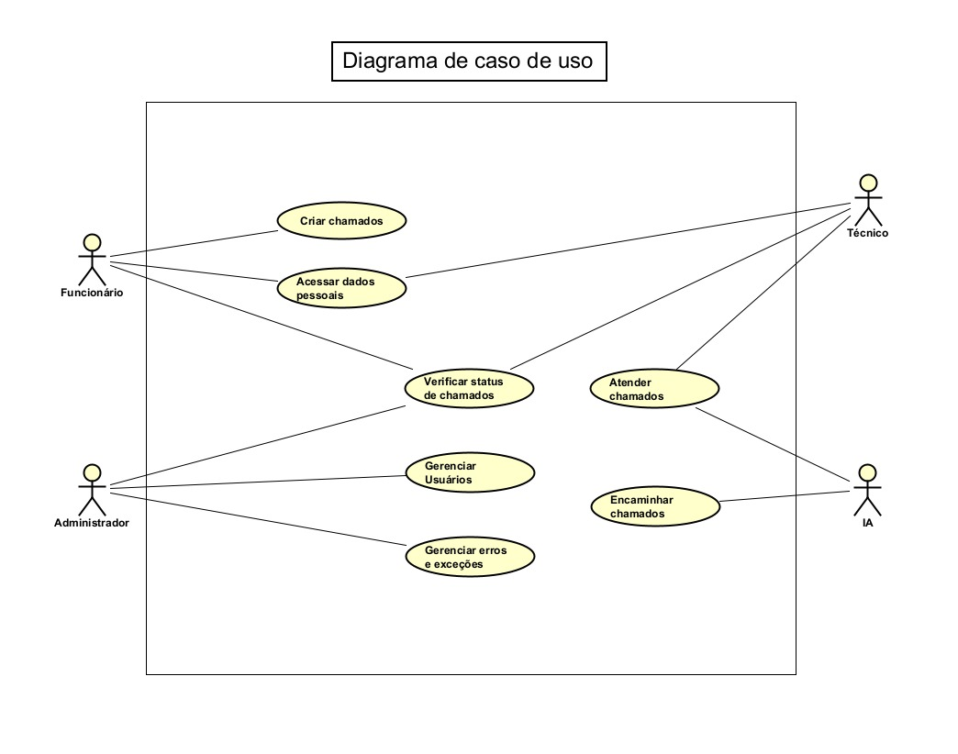
Fonte: Callme, 2025

O diagrama de classe foi criado referente as classes do sistema, para cada caso de uso foi criado um diagrama de classe, em que as classes que possuem seus atributos e métodos se conectam, pontuando sua relação. Podemos visualizar na Figura 2 a seguir, um exemplo do diagrama de classe do Sistema:

Figura 2 – Diagrama de classe
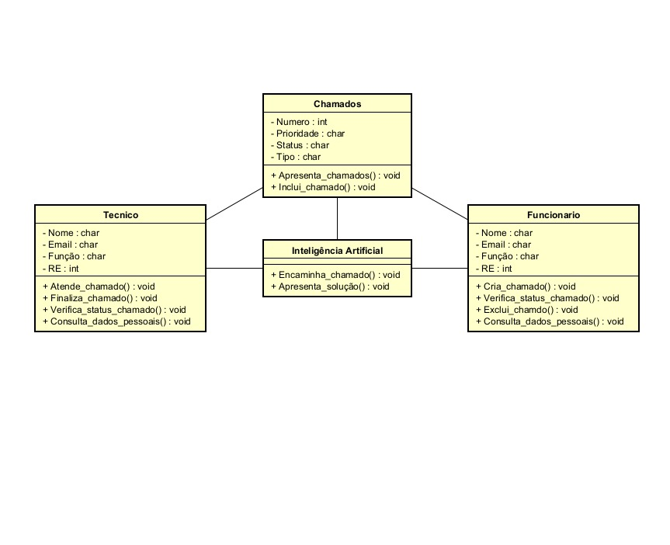
Fonte: Callme, 2025

A seguir na Figura 3 temos o diagrama de sequência, em que apresenta a sequência que é executado a principal função do sistema (Criar chamado):

Figura 3 – Diagrama de sequência
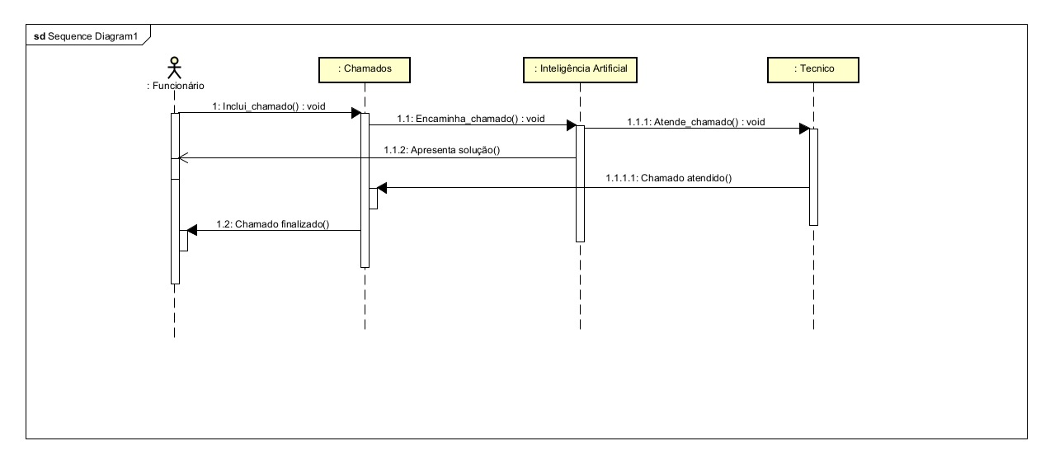
Fonte: Callme, 2025

Por fim realizamos o diagrama de implantação, que apresenta como o software será implementado na empresa, mostrando os requisitos mínimos para o funcionamento. No diagrama também incluímos descritivamente os requisitos mínimos, que são: Para o mobile, dispositivos (Mínimo 4GB de memória RAM, mínimo 64GB de armazenamento interno, a partir da versão 12 do Android), Equipamentos (Roteador, Dispositivo celular), Softwares (Banco de dados, web), Conectividade (Wi-fi) e Segurança (Autenticação de usuário). Para o Desktop e Web, PC com mínimo de 16GB de Memória RAM, 250GB de SSD e windows 10 pra cima. A seguir na Figura 4 podemos visualizar o diagrama:

Figura 4 – Diagrama de implementação
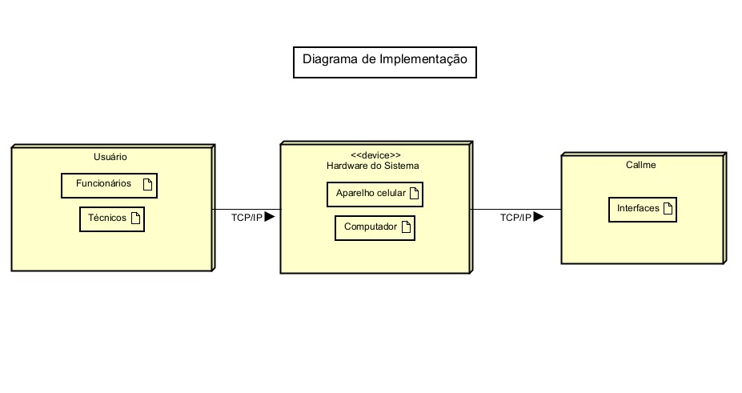
Fonte: Callme, 2025

Após a documentação da UML, foi iniciado a criação das interfaces do software na plataforma Mobile. Para o desenvolvimento da interface do projeto Mobile, foi utilizado o framework React Native juntamente com a linguagem TypeScript, que se baseia em JavaScript, porém com a adição de tipagem estática e recursos avançados que proporcionam um projeto mais estruturado e de fácil manutenção, além de melhorar a legibilidade e a escalabilidade do projeto.
Na estilização das interfaces foi escolhido o CSS (Cascading Style Sheets), uma linguagem dedicada ao design visual de páginas e aplicações, sendo responsável por definir elementos como o layout, cores, espaçamentos, tipografia e demais características estéticas. A combinação dessas tecnologias permitiu a criação de telas responsivas, organizadas e visualmente agradáveis, contribuindo para uma experiência de usuário mais intuitiva e eficiente.
Adicionalmente, o Android Studio foi utilizado para emular dispositivos móveis durante o desenvolvimento, permitindo a visualização das telas diretamente em ambientes simulados de Android. A utilização do software foi fundamental para garantir a compatibilidade das telas com uma variedade de dispositivos, além de permitir um ciclo de desenvolvimento mais ágil e prático ao possibilitar testes rápidos e eficientes.
A construção das interfaces foi linear, finalizando uma tela para começar a construção de outra, a seguir apresenta-se a ordem de construção de todas as telas.
A primeira tela a ser construída foi a tela inicial, em que o usuário pode entrar na sua conta. A seguir na Figura 5 podemos observa-la:

Figura 5 – Tela Inicial Mobile
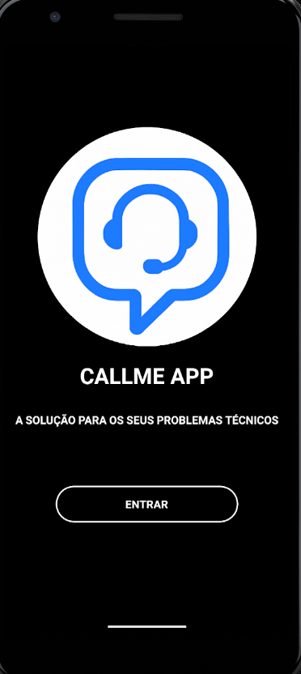
Fonte: Callme, 2025

A tela de Login é usada para entrar no sistema, dependendo do nível de permissão do usuário: “Técnico” ou “Funcionário”. O usuário entra com seus dados: e-mail e senha. Também, existe a possibilidade de o usuário esquecer a senha cadastrada, assim ao clicar em “esqueci minha senha” recebe um comunicado para redefinição de senha.
A seguir na Figura 6, apresenta-se a tela de login citada anteriormente:

Figura 6 – Tela de Login Mobile
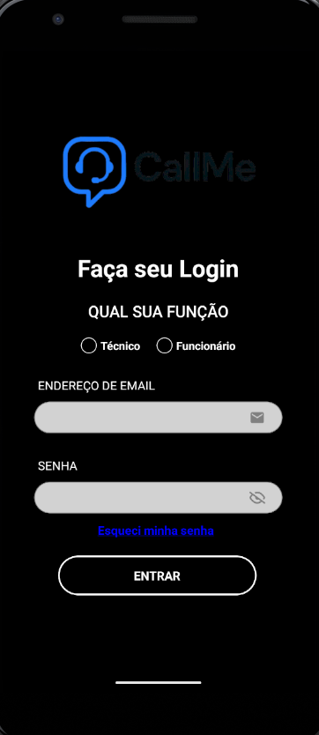
Fonte: Callme, 2025

Após o usuário efetuar o login, apresenta-se tela home, em que para cada função existe uma home diferente, sendo uma para funcionário e outra para técnico. A seguir na Figura 7 apresenta-se a tela home de funcionários:

Figura 7 – Tela Home (funcionário) Mobile
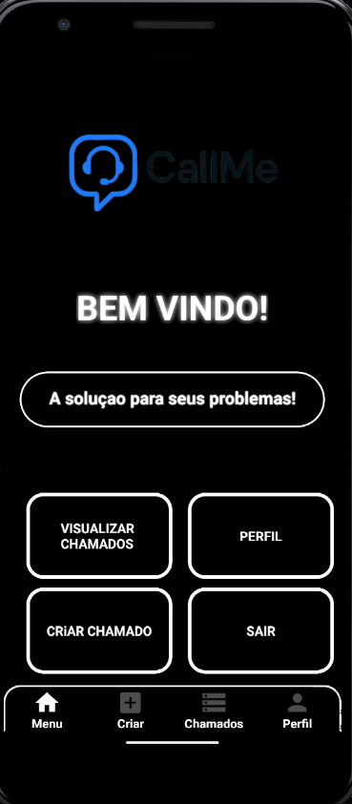
Fonte: Callme, 2025

Nessa tela apresenta-se na barra inferior de navegação as opções de “Menu”, “Criar”, “Chamados” e “Perfil”. Os botões são de criar chamado, visualizar chamados, perfil e sair, em que direcionam para as telas correspondentes.
A tela de criar chamado permite que o funcionário crie o seu chamado, necessitando informar a sua prioridade, em que, caso tenha dúvidas pode pressionar o botão de interrogação ao lado direito do título, a descrição e o tipo. A seguir na Figura 8 apresenta-se a tela de criar chamado:

Figura 8 – Tela de Criar Chamado Mobile
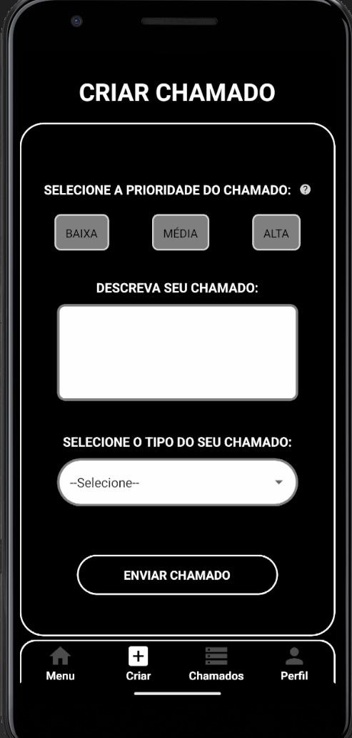
Fonte: Callme, 2025

A tela de visualizar chamados apresenta os chamados do funcionário que estão em espera, em andamento e finalizados. A seguir na Figura 9 apresenta-se a tela de visualizar chamados:

Figura 9 – Tela de Visualizar Chamados Mobile

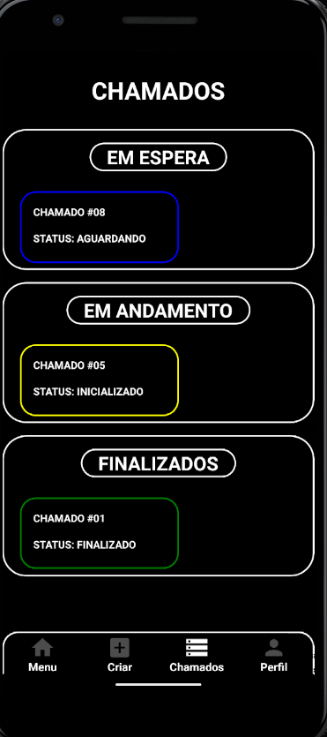
Fonte: Callme, 2025

A última tela construída no sistema de funcionário é a de perfil, em que o funcionário visualiza seus dados. Podemos visualiza-la na Figura 10 a seguir:

Figura 10 – Tela Perfil Mobile
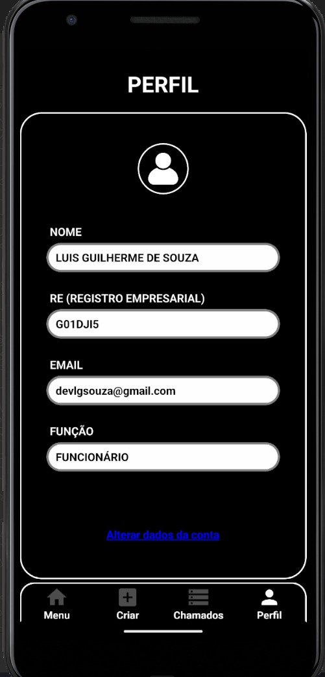
Fonte: Callme, 2025

A diferença entre o menu de funcionário e de técnico, é que no menu de técnico, não possui a opção de criar chamados criar chamados. A seguir na Figura 11 apresenta-se o menu do técnico:

Figura 11 – Tela Menu (Técnico) Mobile
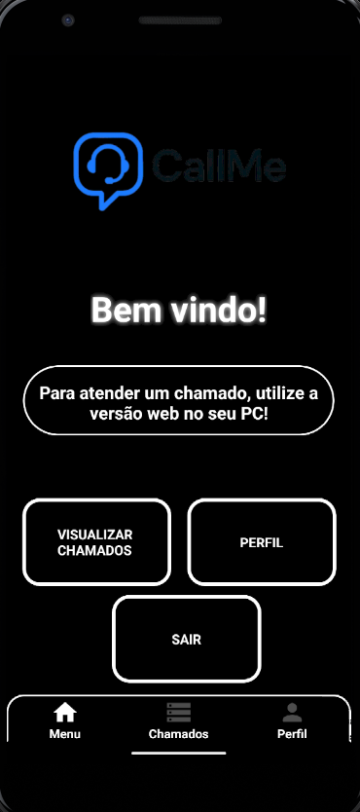
Fonte: Callme, 2025

Com a aplicação Mobile feita, foi iniciado a criação das interfaces do software na plataforma Web. Para o desenvolvimento de tal interface, foi utilizada a linguagem JavaScript, juntamente com o framework ReactJS que se baseia em JavaScript, porém junta em sua sintaxe também elementos de HTML e é altamente indicada e usada em aplicações web. A opção do uso do framework foi utilizada visando otimização do código com a integração para estilização, melhor legibilidade das pastas, páginas referentes às telas e as rotas do backend, facilitando assim a estruturação do sistema web, fácil manutenção, e escalabilidade.
Na estilização das interfaces foi escolhido o CSS (Cascading Style Sheets), uma linguagem dedicada ao design visual de páginas e aplicações, sendo responsável por definir elementos como o layout, cores, espaçamentos, tipografia e demais características estéticas. A combinação dessas tecnologias permitiu a criação de telas responsivas, organizadas e visualmente agradáveis, contribuindo para uma experiência de usuário mais intuitiva e eficiente.
O Node.js foi escolhido como a tecnologia principal para o backend devido às suas características técnicas que atendem diretamente aos requisitos de desempenho, escalabilidade e manutenibilidade do projeto. No contexto do CallMe, o Node.js foi utilizado em conjunto com o framework Express.js, que simplifica a criação de rotas, middlewares e gerenciamento de requisições HTTP. A estrutura modular do backend foi organizada em camadas bem definidas: rotas, controladores, serviços e modelos, seguindo os princípios de Clean Architecture e facilitando a manutenção e a evolução do código. A adoção da tecnologia não apenas atendeu aos requisitos funcionais e não funcionais do sistema, mas também demonstrou ser uma escolha estratégica para facilitar a inclusão da Inteligência Artificial atráves de uma API do Google Gemini, onde pelo backend foi configurado para exigir rapidez no processamento, alta capacidade de resposta e facilidade de integração.
A construção das interfaces foi linear, finalizando uma tela para começar a construção de outra, a seguir apresenta-se a ordem de construção de todas as telas.
A primeira tela a ser construída foi a tela de Login, sendo usada para entrar no sistema, dependendo do nível de permissão do usuário: “Técnico” ou “Funcionário”. O usuário entra com seus dados: e-mail, senha e RE (Registro Empresarial).
A seguir na Figura 12, apresenta-se a tela de login:

Figura 12 – Tela de Login Web
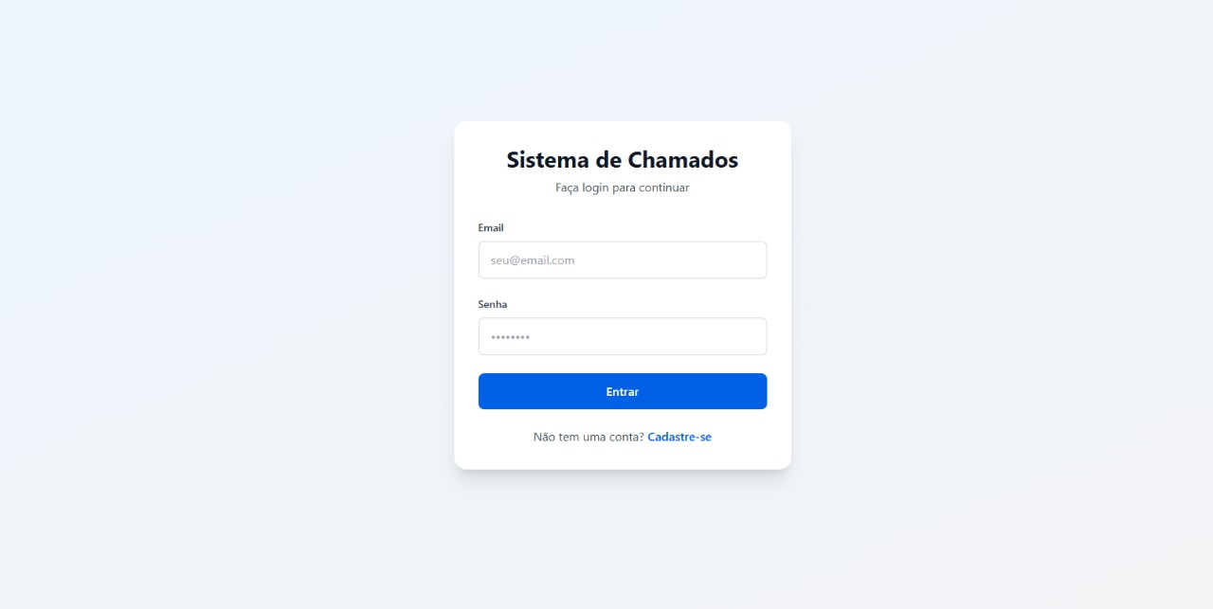
Fonte: Callme, 2025

Caso seja o primeiro acesso do usuário, ele pode criar sua conta, informando seu nome completo, um email válido, seu R.E. (Registro Empresarial) informado pela empresa, se ele é técnico ou funcionário e criar uma senha com confirmação.
A seguir na figura 13 podemos visualizar a tela de criar conta:

Figura 13: Tela de Criar Conta Web
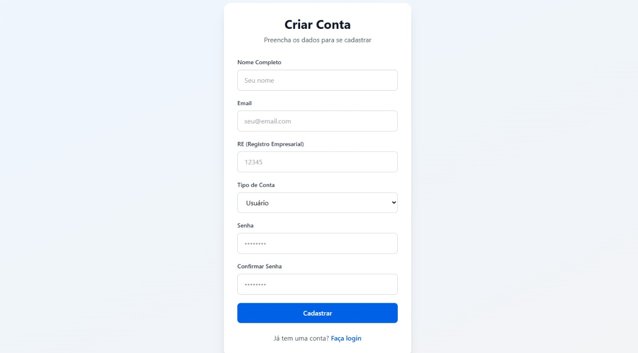
Fonte: Callme, 2025

Após o usuário efetuar o login, apresenta-se tela home, em que para cada função existe uma home diferente, sendo uma para funcionário e outra para técnico. A seguir na Figura 14 apresenta-se a tela home de funcionários:

Figura 14 – Tela Home Funcionários Web
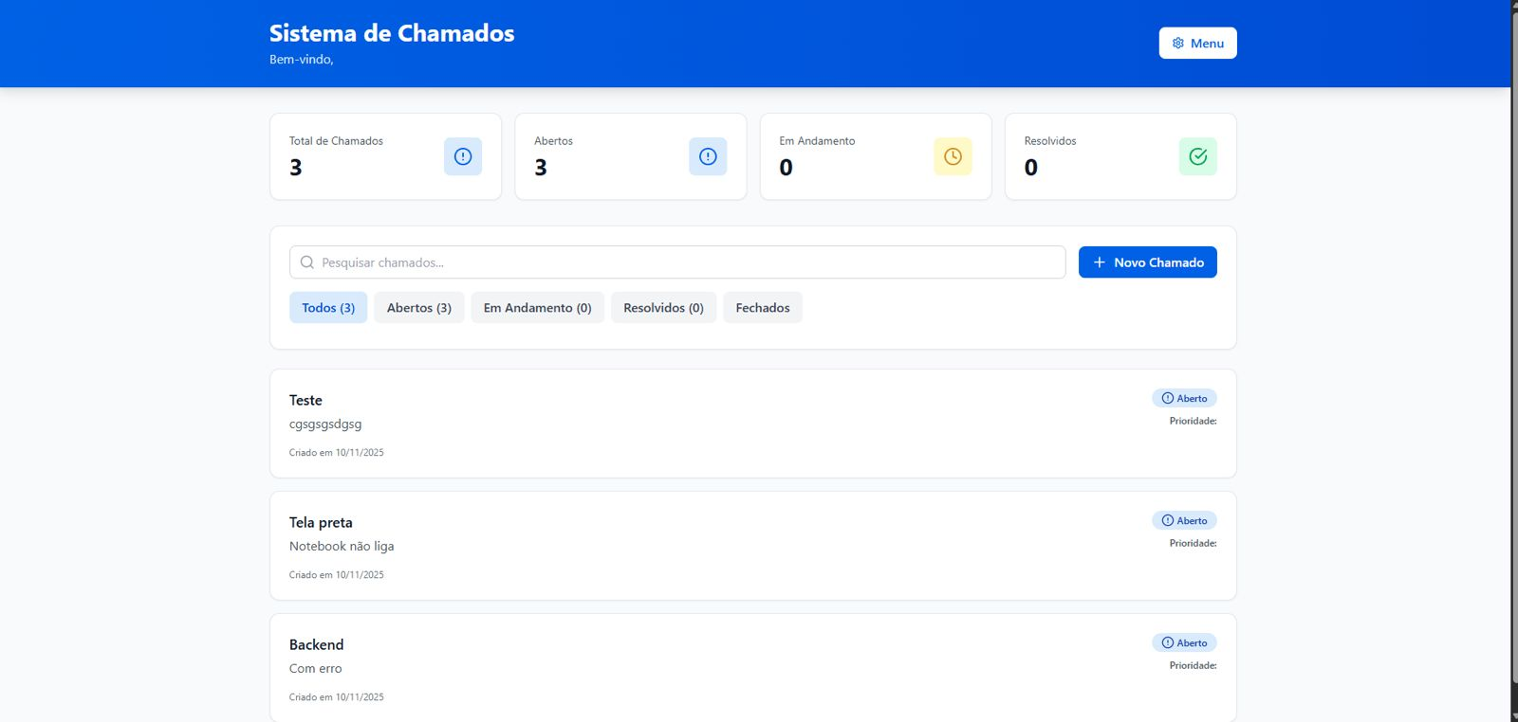

Fonte: Callme, 2025

Nessa tela é apresentado o painel dos chamados para o usuário, contendo as estatísticas do total de chamados, chamados abertos, chamados em andamento, e chamados resolvidos. Também são destacados os chamados recentes que foram abertos, e a opção de filtragem por categoria de status, e a opção de criação de novos chamados.
A tela de criar chamado permite que o funcionário crie o seu chamado, necessitando informar a sua prioridade e descrição. A seguir na Figura 15 apresenta-se a tela de criar chamado:

Figura 15 – Tela Criar Chamado Web
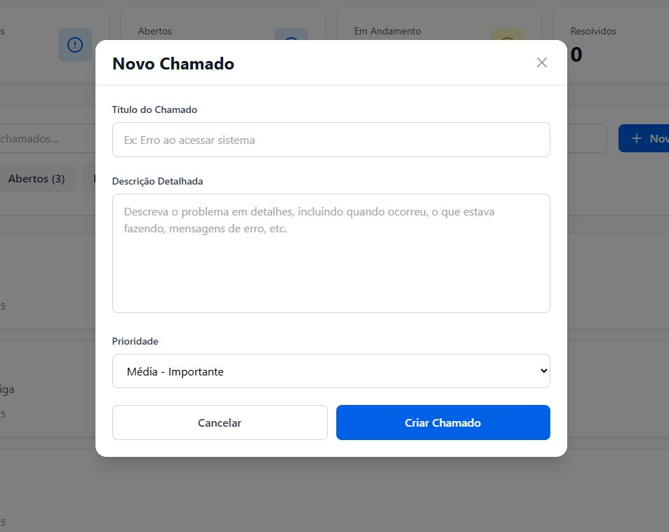

Fonte: Callme, 2025

Acessando como usuário Técnico no login, o usuário é direcionado para o Painel do Técnico, como explicita a figura 16 a seguir:
Figura 16 – Tela Painel Técnico Web
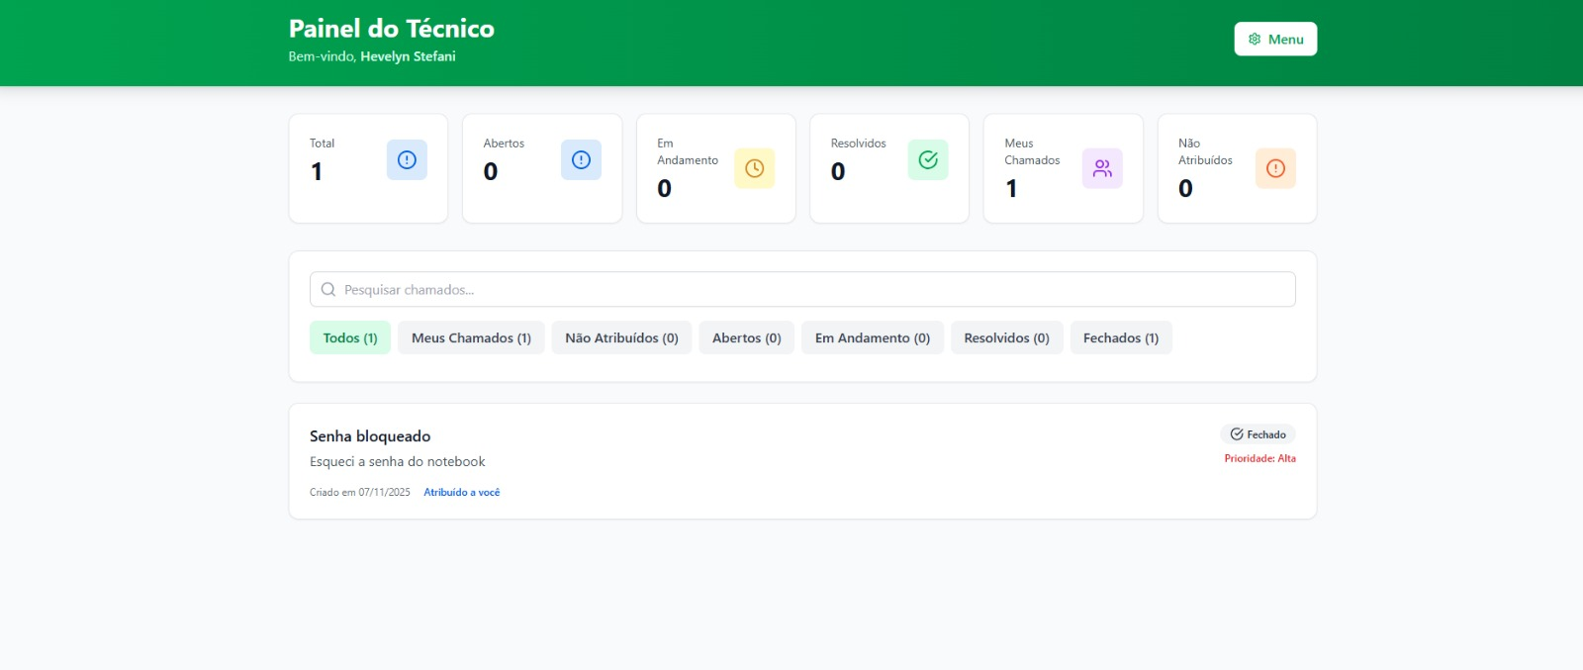

Fonte: Callme, 2025

Nessa tela é levantado as estatísticas do total de chamados, chamados abertos, chamados em andamento, chamados resolvidos, chamados atribuídos para o respectivo técnico e chamados não atribuídos. Também, é mostrado os chamados recentes criados com o mecanismo de filtragem por status.
A inclusão da IA foi feita de modo com que apareca para ambos os usuários, no prórprio container do chamado aberto quando clicado no mesmo nas telas dos painéis. A seguir na figura 17, podemos destacar a utilização da ferramenta:

Figura 17 – Tela Chamado IA Web
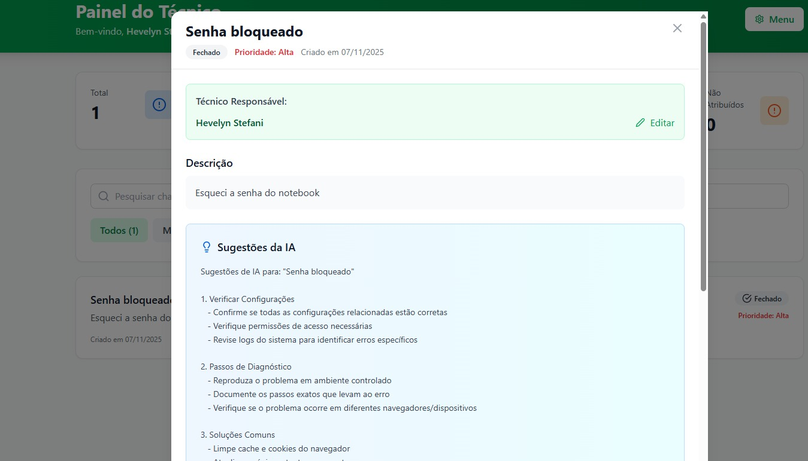

Fonte: Callme, 2025

A sugestão da Inteligência Artificial ocorre quando a mesma se configura para ler o título e descrição do chamado, e a prioridade da solicitação, assim desenvolvendo uma eventual solução lógica e consistente.
Com a aplicação Web feita, iniciamos o desenvolvimento das interfaces da plataforma Desktop. Utilizamos o PyQt6, que é um conjunto de ligações da linguagem de programação Python para o framework de código aberto Qt, que permite criar interfaces gráficas de forma rápida e eficiente em aplicações multiplataforma.
O desenvolvimento das interfaces foi linear, finalizando completamente uma interface para prosseguir para outra. Primeiramente foi desenvolvida a interface de login, onde o usuário tem a opção de entrar em sua conta, informando seu email, senha e seu R.E. (Registro Empresarial), ou de criar uma, caso seja o seu primeiro acesso. A seguir na figura 18 podemos visualiza-la:

Figura 18: Tela de Login Desktop
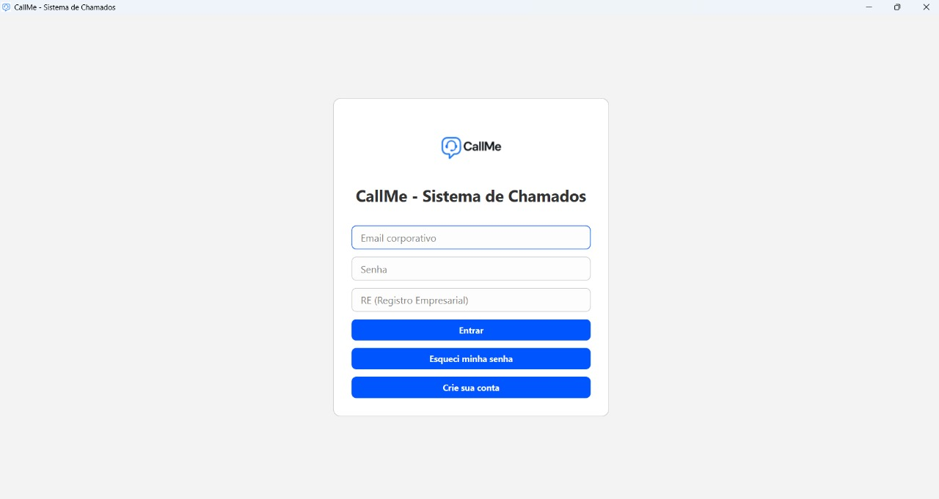
Fonte: Callme, 2025

Caso seja o primeiro acesso o usuário cria sua conta informando seu nome completo, email, senha e R.E. (Registro Empresarial). A seguir na figura 19 podemos visualizar a tela de criar conta:

Figura 19: Tela de Criar Conta Desktop
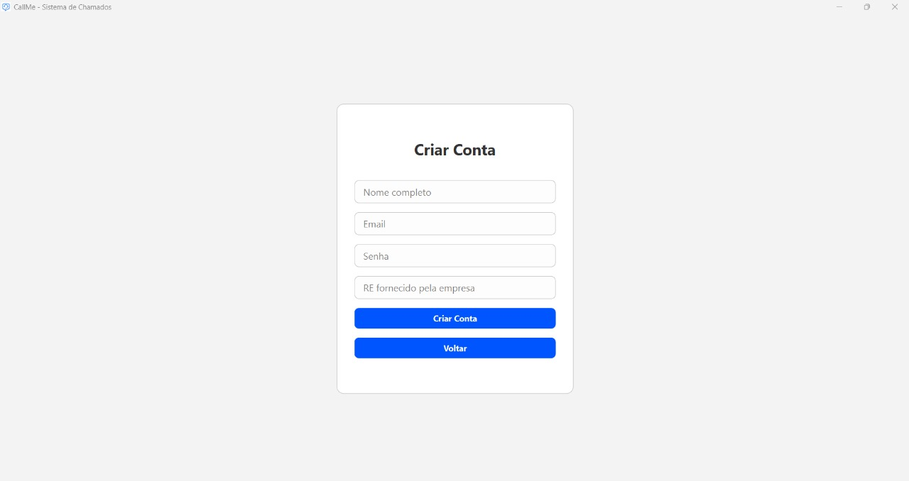
Fonte: Callme, 2025
Ao efetuar o login, o usuário sendo funcionário acessa a tela home de funcionário, em que apresenta o histórico de seus chamados, com as informações do chamado: ID, Título, Descrição, Status e Data. Nos botões de rotas, existem 3 opções: Meus Chamados, Abrir Chamado e Perfil. A seguir na figura 20 podemos visualizar a tela home de funcionário:

Figura 20: Tela Home (funcionário) Desktop
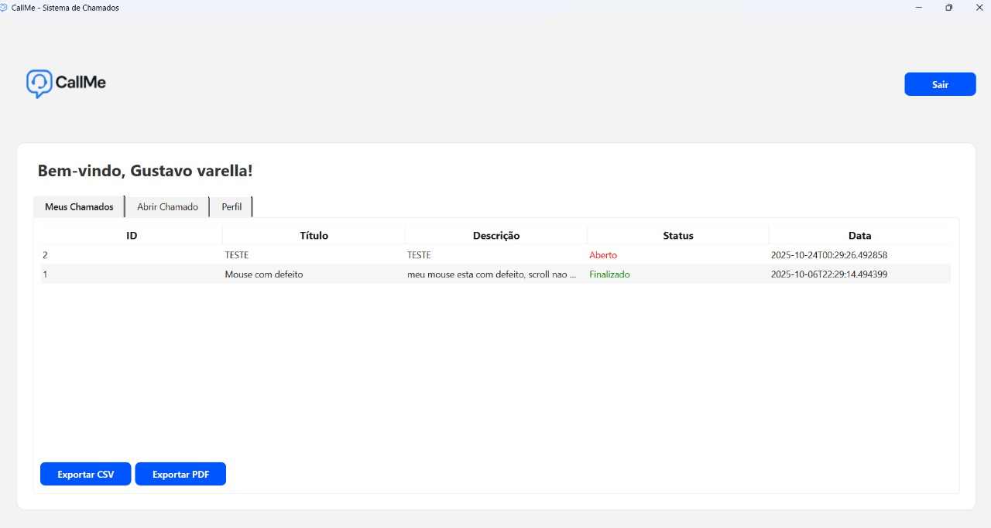
Fonte: Callme, 2025

Ao acessar a interface de abrir chamado, o funcionário cria o seu chamado fornecendo as seguintes informações: Título do chamado e Descrição, assim o chamado é aberto. A seguir na figura 21 podemos observar a tela de criar chamado:

Figura 21: Tela de Criar Chamado Desktop
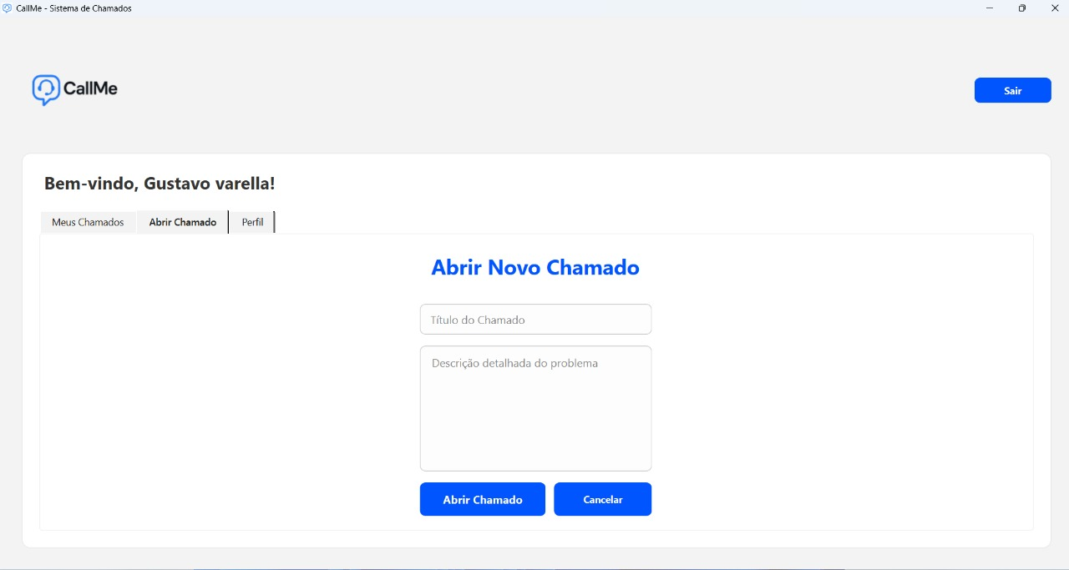
Fonte: Callme, 2025

Para finalizar as interfaces do funcionário, ele pode acessar o seu perfil, que contem suas informações, como: Nome, Email, R.E. e Função. A seguir na figura 22 podemos observar a tela de perfil do funcionário:

Figura 22: Tela de Perfil (funcionário) Desktop
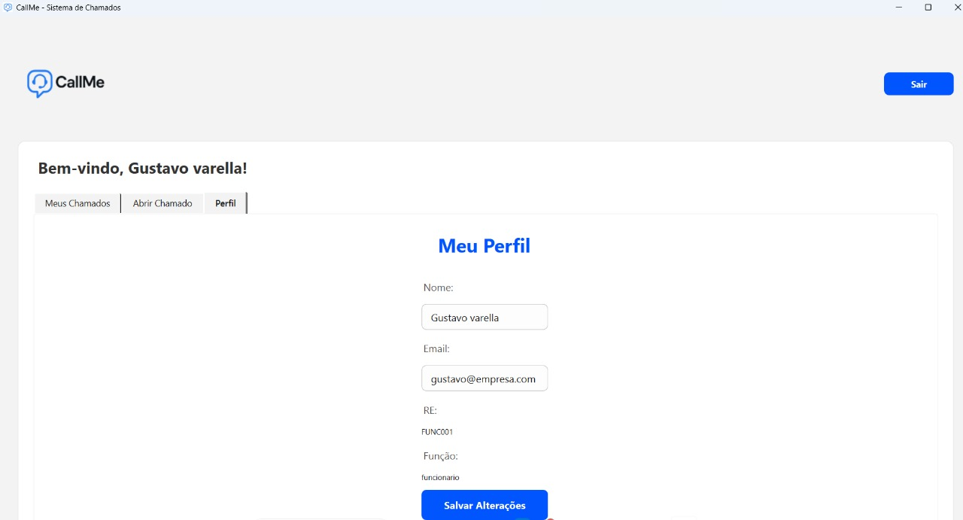
Fonte: Callme, 2025
O usuário sendo técnico, ao entrar em sua conta, acessa a tela home de técnico, em que apresenta o histórico de seus chamados, com as informações do chamado: ID, Título, Descrição, Status, Criado por, Data e Resolução. Nos botões de rotas, existem 2 opções: Meus Chamados e Perfil.
Para que o técnico atenda um chamado, ele altera o status para “Em Atendimento”, assim iniciando o serviço, ao finalizar, altera novamente para “Finalizado”. A seguir podemos visualizar na figura 23 a tela home do técnico:

Figura 23: Tela Home (técnico) Desktop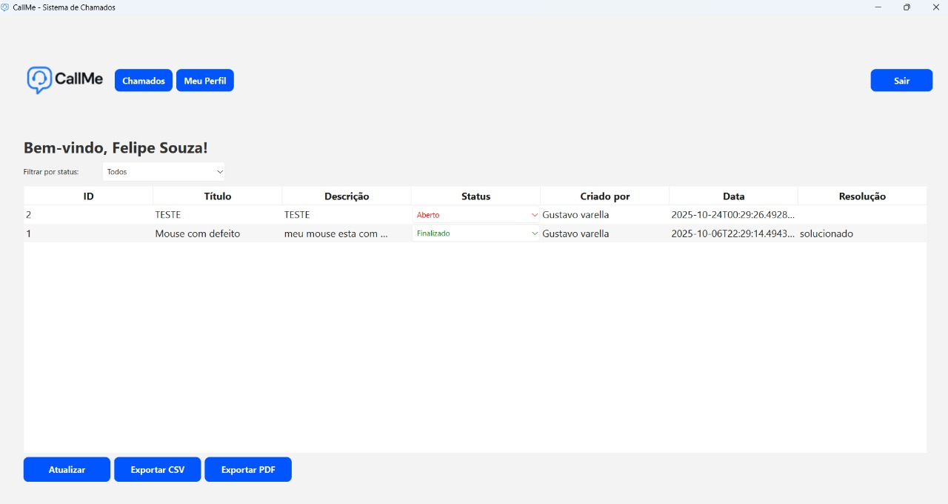Fonte: Callme, 2025

O perfil do técnico é igual ao de funcionário, apenas alterando a função do usuário. A seguir na figura 24 podemos visualiza-lo:

Figura 24: Tela de Perfil (técnico) Desktop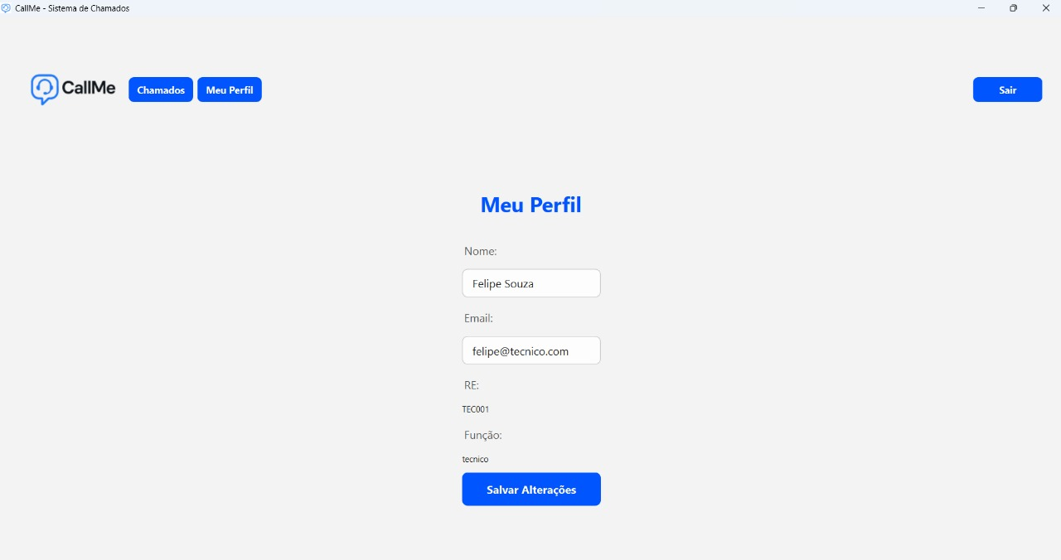Fonte: Callme, 2025

Após a conclusão das interfaces das 3 plataformas, iniciamos o desenvolvimento do banco de dados, utilizamos o SQLite por ser leve, autossuficiente, portátil e de fácil implantação.
Primeiramente criamos as Tables: res, users e tickets. A seguir na figura 25 podemos visualizar no código como foi realizado o link do banco de dados com o software e a criação das Tables:

Figura 25: Link Banco de Dados e Tables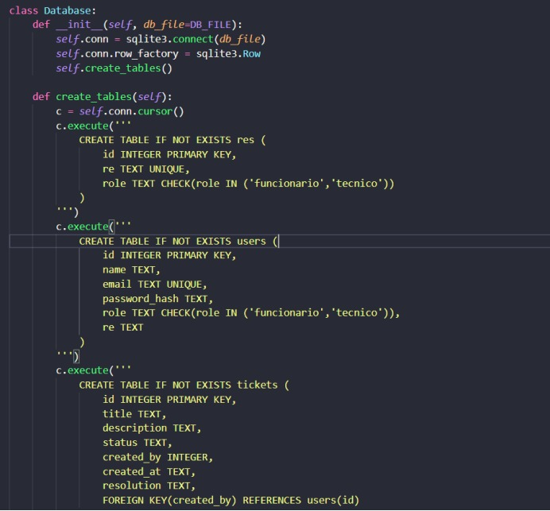Fonte: Callme, 2025

No banco de dados incluímos o CRUD (Create, Read, Update e Delete) que é a base para a manipulação de dados em um software. A seguir nas figuras 26, 27, 28 e 29 podemos visualizar no código a implementação do CRUD:

Figura 26: Create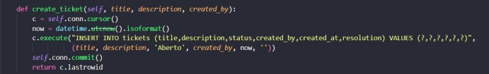Fonte: Callme, 2025

Figura 27: Read 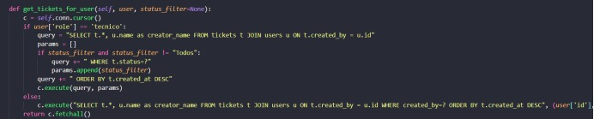Fonte: Callme, 2025

Figura 28: Update 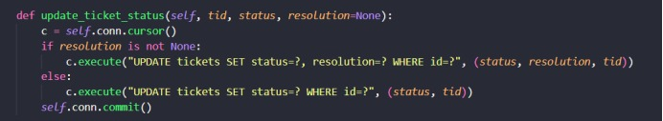Fonte: Callme, 2025

Figura 29: Delete 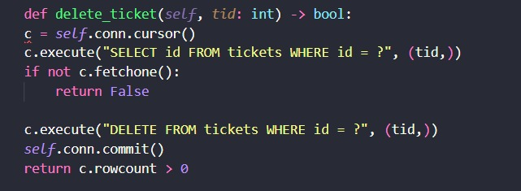Fonte: Callme, 2025

Após a finalização do banco de dados, criamos o Modelo Entidade Relacionamento conceitual, que podemos visualizar na figura 30 a seguir:

Figura 30: MER (Modelo Entidade Relacionamento)
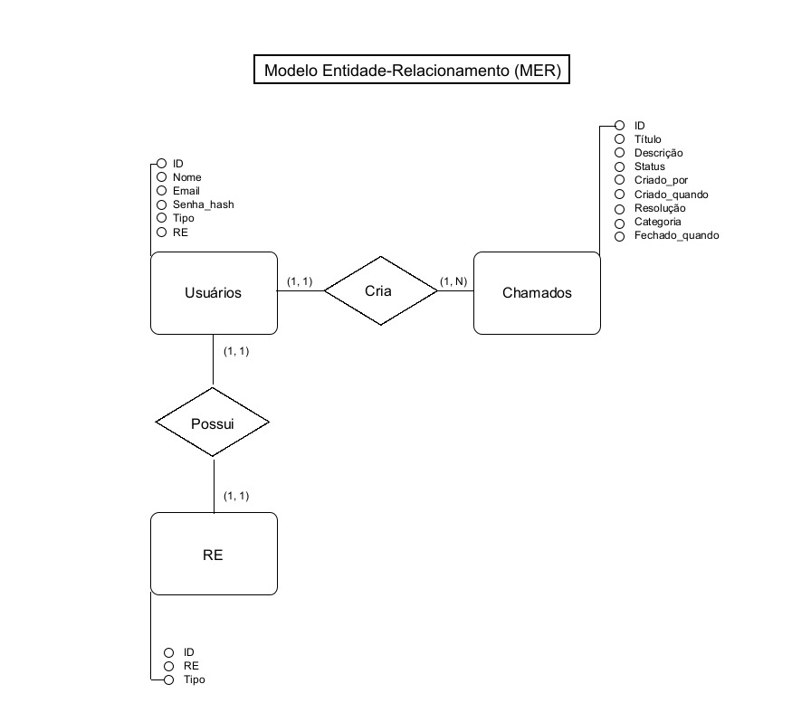Fonte: Callme,2025

10. CONCLUSÃO

A implementação da Callme representa em termos de inovação tecnológica, um grande avanço na área de gestão de suporte técnico nas empresas de médio e grande porte. Integrando a inteligência artificial no projeto, percebemos que a automatização dos problemas simples foram bem sucedidas, otimizando o tempo dos funcionários. Essa inovação contribuiu com a redução de custos das empresas, em que os atendimentos presenciais dos técnicos foram reduzidos.
Além disso, com a utilização do método ágil SCRUM, permitiu que o desenvolvimento do projeto ocorresse de maneira iterativa, facilitando a dinâmica dos desenvolvedores e facilitando as mudanças necessárias. O uso da UML garantiu o entendimento dos requisitos do sistema, promovendo uma comunicação melhor entre os membros da equipe e os stakeholders.
Com base nos resultados, a Callme se mostra um sistema inovador, eficiente e escalável, podendo ser melhorado com diversas ferramentas inovadoras. O sistema não apenas melhora a produtividade dos funcionários, mas também apresenta um investimento na eficiência operacional, demonstrando como uma inovação tecnológica bem aplicada pode ser um recurso estratégico, agregando valor às empresas.
11. REFERÊNCIAS

Paul Deitel e Harvey Deitel. Java: Como Programar. Postado: 2016. Disponível em: <https://www.kufunda.net/publicdocs/Java%20-%20Como%20Programar%20(Paul%20Deitel,%20Harvey%20Deitel).pdf>. Acesso: 20/04/2025.
Petek Kabakci. Interview with James R. Snyder. Postado: 2015. Disponível em: <https://pmworldlibrary.net/wp-content/uploads/2015/10/pmwj38-Sep2015-Snyder-interview-by-pmi-turkey.pdf>. Acesso: 15/06/2025.
J. M. Juran. Juran on Quality by Design: The New Steps for Planning Quality into Goods and Services. Postado: Simon & Schuster, 1992. Acesso: 17/06/2025.
Kaoru Ishikawa. What is Total Quality Control? The Japanese Way. Postado: Prentice-Hall, 1985. Acesso: 10/07/2025.
Roger S. Pressman & Bruce R. Maxim. Engenharia de Software: Uma Abordagem Profissional. 8ª edição. Postado: AMGH, 2016. Acesso: 05/08/2025.
ISHIKAWA, Kaoru. What is Total Quality Control? The Japanese Way. Englewood Cliffs, NJ: Prentice-Hall, 1985. Acesso: 23/08/2025.
JURAN, Joseph M. Juran on Quality by Design: The New Steps for Planning Quality Into Goods and Services. New York: Free Press, 1992. Acesso: 20/09/2025.
PRESSMAN, Roger S.; MAXIM, Bruce R. Engenharia de Software: Uma Abordagem Profissional. 8. ed. Porto Alegre: AMGH Editora, 2016. Acesso: 05/10/2025.
MEYER, Bertrand. Object-Oriented Software Construction. 2. ed. New York: Prentice Hall, 2000. Disponível em: <https://www.eiffel.org>. Acesso:15/10/2025.
GAMMA, Erich et al. Design Patterns: Elements of Reusable Object-Oriented Software. Boston: Addison-Wesley, 1994. Disponível em: <https://www.informit.com>. Acesso: 20/10/2025.
FOWLER, Martin. UML Essencial: Um Breve Guia para a Linguagem de Modelagem Padrão. 3. ed. Porto Alegre: Bookman, 2011. Disponível em: <https://martinfowler.com>. Acesso: 29/10/2025.
LARMAN, Craig. Utilizando UML e Padrões: Uma Introdução à Análise e ao Projeto Orientados a Objetos e ao Desenvolvimento Iterativo. 3. ed. Porto Alegre: Bookman, 2007. Disponível em: <https://www.grupoa.com.br>. Acesso: 01/11/2025.

FICHA DE CONTROLE DO PIM

Grupo Nº _____ Ano______ Período: _____ Orientador __________________
Tema:__________________________________________________________
Alunos:
RA | Nome | E-mail | Curso | Visto do aluno
G01DJI5 | LUIS GUILHERME DE SOUZA |  | ADS
G981774 | GUSTAVO MANOEL DE SOUZA VARELLA |  | ADS
G9863B1 | FELIPE SILVA SOUSA |  | ADS
F358EC0 | ENDLY MARIA BEZERRA MELO |  | ADS
R080CJ4 | DANILO ALVES DA SILVA |  | ADS
G9943D0 | CAIO EUGÊNIO RIBEIRO GOULART |  | ADS

Registros:
Data do encontro | Observações

